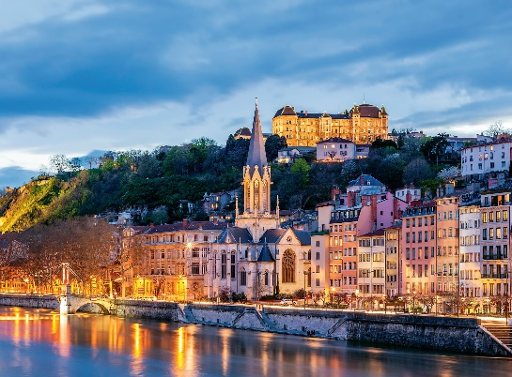
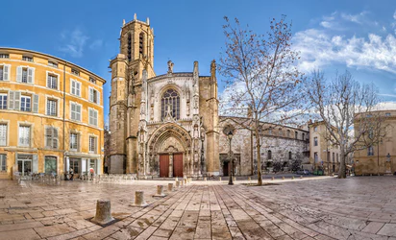
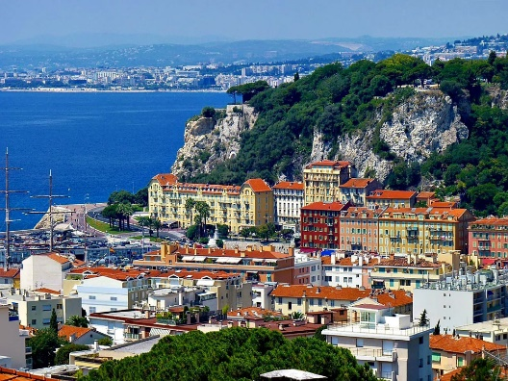
LOS IMPRESIONISTAS FRANCESES: Paisajes de la Provenza
8 Días / 7 Noches

Itinerario de Viaje
1° DÍA – INICIO DE VIAJE / PARÍS
Llegada a París y traslado al hotel. En función del horario de su vuelo posible tiempo libre.
Cena y alojamiento en Paris.
2° DÍA – PARÍS
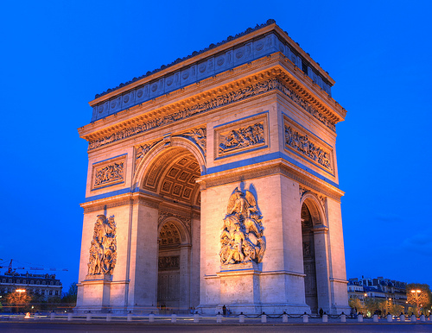
Desayuno. Visita panorámica de la ciudad de Haussmann. A mediados del s. XIX el centro de París tenía la misma estructura que en la Edad Media y por ello Napoleón III decide acometer la restructuración urbanística de la ciudad para convertirla en una urbe moderna. Para sus planes utiliza al Barón Haussmann, que estructura la ciudad a partir de un sistema vial compuesto por arterias de circunvalación y radiales, que vinculaban entre sí los diferentes barrios. Recorreremos las grandes avenidas parisinas como los Campos Elíseos, los Grandes Bulevares, monumentos como la Torre Eiffel, el Arco del Triunfo, etc. Nuestra visita guiada terminará en el Barrio de Montmartre, conocido como el “barrio de los pintores”, ya que a finales del s. XIX los artistas lo utilizaron como centro neurálgico de la vida bohemia. Tarde libre.
Alojamiento en París.
3° DÍA – PARÍS
Desayuno. Desayuno. Día libre para seguir recorriendo la ciudad o visitar el Museo d’Orsay, con importantes obras de arte, o el Museo d’ Orangerie, donde se encuentran las dos salas en las que se exponen las enormes obras de Los Nenúfares de Monet que parecen cobrar movimiento al haber sido ubicadas sobre paredes ovaladas, según las propias instrucciones del autor.
Cena y alojamiento en París.

4° DÍA – PARÍS / LYON
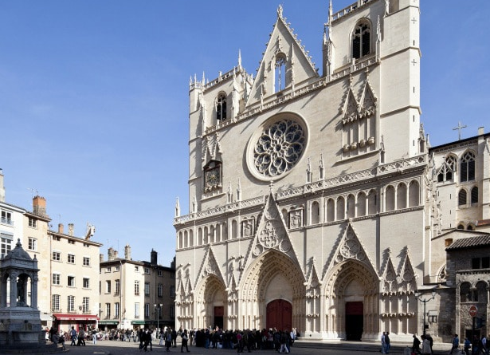
Desayuno. Desayuno. Saldremos de la capital francesa hacía el sur y después de atravesar la región de Borgoña célebre por sus vinos, llegaremos a la región de Rhöne Alpes cuya capital, Lyon, es conocida como la capital gastronómica del país. Visita panorámica de la tercera ciudad más poblada de Francia, donde descubriremos la bellas vistas de la ciudad desde la Colina de Fourvière, el Viejo Lyon con su barrio de Saint Jean declarado Patrimonio Universal por la Unesco y la península con sus calles de estilo renacentista.
Cena y alojamiento en Lyon.
5° DÍA – LYON / ARLES / SAINT REMY DE PROVENCE / ARLES
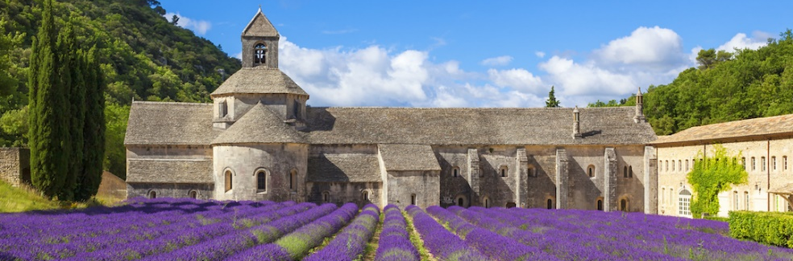
Desayuno. A partir de mediados del siglo XX, gracias a la inauguración de la línea ferroviaria de Paris - Lyon - Marsella, las regiones de Provenza y Costa Azul fueron una inspiración para algunos pintores impresionistas que se fascinaron con el brillo de la luz y con los paisajes de la zona. Durante el día de hoy, vamos a atravesar una preciosa región de viñedos y olivos. Llegaremos a Arles, donde Vicent Van Gogh se instaló en 1888 buscando el color y la luz que vio en artistas japoneses. En ese momento comienza un periodo intenso y muy fecundo en su carrera, realizará más de 300 obras en 15 meses, entre las que se encuentran algunas de las más conocidas como “Los Girasoles”, “Café la Nuit”, “La Silla de Van Gogh” o “la Casa Amarilla”. Les proponemos una visita de la mano de Van Gogh a una de las ciudades provenzales más visitadas por su rico patrimonio monumental. Con nuestro guía local seguiremos la ruta Van Gogh para conocer los lugares más emblemáticos: la Casa amarilla (La Maison Jaune), situada en la Place Lamartine; la plaza del Forum con el “Café la Nuit”; las escaleras del Puente de Trinquetaille; el muelle del Ródano; el “Viejo Molino” de la calle Mireille; el jardín público del bulevar de Lices (el Jardín Público); el Espacio Van Gogh con el jardín; el Anfiteatro romano (Arènes); el Puente Langlois – conocido como el Puente Van Gogh -, con el camino a lo largo del canal de Arles a Bouc y los Alyscamps, los vestigios de la necrópolis galo-romana y los sarcófagos. Por la tarde nos trasladaremos a la población de Saint- Rémy-de-Provence, uno de los pueblecitos más conocidos de la Provenza francesa. Allí seguiremos los pasos de Van Gogh, el cual, por decisión propia, fue internado en el hospital Saint Paul de Mausole tras haberse cortado la oreja. Fascinado por la calidad de la luz y el colorido de los paisajes que rodean Saint- Rémy, el pintor realizará cerca de 150 cuadros y numerosos dibujos en tan sólo un año. Su estilo cambia un poco, los trazos son más curvados, en espiral, y el color se ensombrece. Muchos de los cuadros pintados en esta época figuran entre los más célebres: “Los lirios”, “Jardín del asilo Saint- Paul”, “Jarrón con lirios”, “La Noche estrellada”, “Autorretrato”, “La habitación del pintor”. Regreso a Arles.
Alojamiento en Arles.

6° DÍA – ARLES / L´ESTAQUE / MARSELLA / AIX EN PROVINCE
Desayuno. Por la mañana saldremos hacía L’Estaque, un pueblo de pescadores situado en la bahía oeste de Marsella, un lugar que hoy en día es zona industrial de la ciudad pero que en otros tiempos fue un lugar pintoresco lleno de vida que fascinó a los artistas que vivieron a finales del siglo XIX y principios del XX, como Paul Cézanne. Podemos asociar L’Estaque a movimientos pictóricos vanguardistas como el Impresionismo o el Cubismo. Pararemos en este pueblecito, lugar de residencia de Cézanne desde 1864 y, en nuestro tiempo libre, podremos seguir los pasos del pintor por la Plaza de la Iglesia, donde se encontraba su residencia; el Palacio Bovis, desde donde pintó las dos versiones del “Golfo Marsella”, las famosas Rocas de L’Estaque, etc. Continuaremos nuestro camino hasta Marsella, una de las ciudades más antiguas de Francia donde realizaremos una visita panorámica del centro histórico. Por la tarde nos desplazaremos hasta Aix-en-Provence, ciudad natal de Paul Cézanne y donde él se instala definitivamente a partir de la última década del s. XIX. La conocida como “ciudad de las fuentes” posee un rico patrimonio monumental y está rodeada por un bello paisaje presidido por la imponente montaña Sainte-Victoire que se convierte en uno de los temas favoritos del Pintor. Realizaremos la conocida Ruta de Cézanne, que nos permitirá conocer los barrios y los lugares donde vivió y pintó el artista.
Cena y alojamiento en Aix en Provence.
7° DÍA – AIX EN PROVENCE / CAGNES SUR MER / SAINT PAUL DE VENCE / NIZA
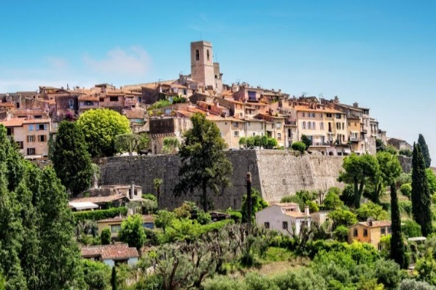
Desayuno. Hoy recorreremos la famosa Ruta de los Pintores en la Costa Azul, un itinerario único que recrea los escenarios más retratados por los principales artistas del siglo XX: Renoir, Chagall, Matisse, Monet o Picasso. Todos ellos encontraron inspiración en la incomparable luz de la Riviera Francesa. Comenzaremos visitando Cagnes Sur Mer, donde se instaló Renoir. Tiempo libre para visitar la Casa-Museo de Pierre Auguste Renoir, conocida como El Olivar o 'Domaine des Collettes', un bucólico espacio desde donde se divisa el paisaje que inspiró sus obras. Después continuaremos hasta Saint Paul de Vence, sin duda alguna, el pueblo más fascinante de la Costa Azul. En él, en los años 20, se aislaba del mundo Modigliani. Es una ciudad fortificada que empezó a ser más conocida con la llegada de los primeros impresionistas que descubren su luz y sus paisajes. Chagall fue el único que decidió quedarse a vivir en St. Paul (1966 / 85) por la luz de este pueblo provenzal rodeado de olivos y flores. Vivía en una casita de campo donde disponía de talleres de pintura, cerámica y escultura. Tiempo libre para pasear por sus callejuelas. Por último, llegaremos a Niza, la capital de la Costa Azul que es, desde hace un siglo, un lugar de vacaciones de millonarios que asombra por sus casas señoriales y sus lujosas mansiones. Dos artistas invaden la ciudad: Chagall y Matisse, con su bahía de los Ángeles, su Paseo de los Ingleses, sus playas y sus casas de techo plano que conoceremos durante nuestra visita panorámica guiada.
Alojamiento en Niza.
8° DÍA – NIZA /FIN DE VIAJE
Desayuno. Tiempo libre hasta la hora del traslado al aeropuerto para salir con dirección a su ciudad de destino.

Fin de nuestros servicios

